Návod k montáži a údržbě umyvadla „SAO PAULO“

Dřevěné umyvadlo zn. Wooden vision je vyráběno z velké části ručně.
Ruční výroba a výběr kvalitních sušených dřevin zajišťuje unikátní vlastnosti, které jsme zdokonalily o moderní poznatky.

Díky námi vyvinuté technologii vyššího vakua a postupu stabilizace dřeva jsme docílili maximální možné životnosti umyvadel naší značky.
Dřevo, které projde tímto procesem je odolné vůči kroucení, praskání a jiným nechtěným změnám.
Horní vrstvu tvoří ty nejtvrdší průmyslové laky na bázi nanotechnologie, která chrání proti usazování vodního kamene a je odolná vůči chemii.

JE ZAKÁZÁNO POUŽÍVAT NA ČIŠTĚNÍ PŘÍPRAVKY OBSAHUJÍCÍ MIKROGRANULE NEBO JEMNÉ BRUSIVO A SILNÉ KYSELINY.
Tyto přípravky narušují nanotechnologickou vrstvu, která prodlužuje bezúdržbovost umyvadla.
Při použití čističe na ucpané odpady nejprve odstraňte vodu z umyvadla a poté aplikujte pouze do odpadu.
Doporučujeme si vždy přečíst informace na čističích.

Montáž
„Vision Globe“ je prostorové umyvadlo určené k montáži na desku, kámen, skříňku nebo jiný pevný povrch.
Pozor! Ne všechny povrchy jsou dobře vrtatelné ( kámen, mramor, sklo), proto doporučujeme nejprve zjistit informaci o dané podkladové desce.
Montáž provedeme pomocí jednoduchých kroků:
- 1. Dle šablony vyvrtáme 3 otvory. (2x 8 mm, 1 x 70 mm)
- 2. Umyvadlo opatrně zasadíme odtokovým ventilem do otvoru 70 mm. Doporučujeme před zasazením lehce potřít spodní hranu průhledným silikonem.

- 3. Do otvorů 8 mm vložíme ze spodní strany desky šrouby a vystředíme na matice umyvadla. Dle použitých šroubů můžeme spodní otvor zahloubit a tím skrýt šrouby.

- 4. Následně postupně přitahujeme oba šrouby, až dojde k přitažení umyvadla k desce.

- 5. Jako poslední provedeme montáž sifonu či ohebné hadice.

Výrobce si vyhrazuje právo menší rozměrové rozdílnosti způsobené ruční výrobou.
Rozdílnost se nevztahuje na rozměry kotvení umyvadla viz. Montáž.

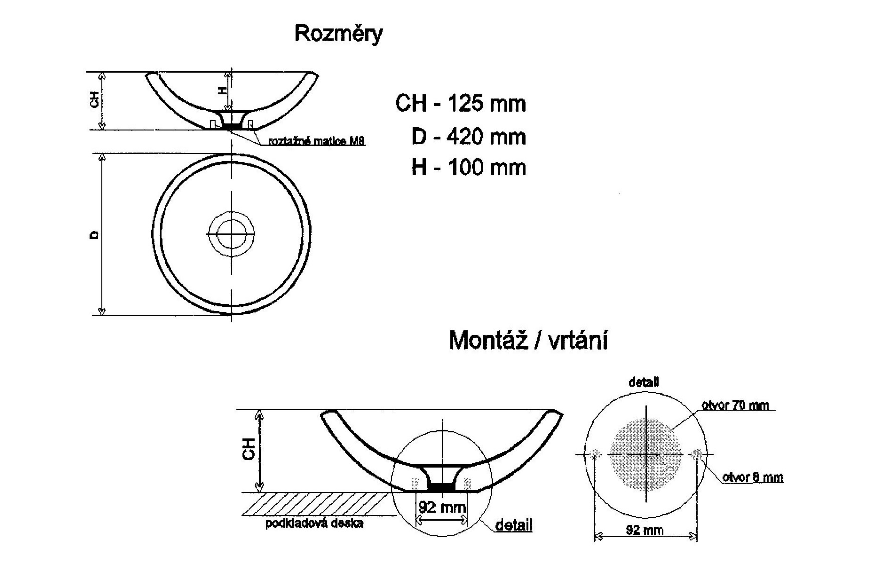

Veškeré práva vyhrazena společností Wooden vision s.r.o. chráněné dle zákona 121/2000 Sb. o autorství. Veškeré právní zneužití informací a kopírování díla je trestné a soudně vymahatelné.

